МУНИЦИПАЛЬНОЕ КАЗЕННОЕ ОБЩЕОБРАЗОВАТЕЛЬНОЕ УЧРЕЖДЕНИЕ
«МОГИЛЕВСКАЯ СОШ ИМ.Н.У.АЗИЗОВА»
МУНИЦИПАЛЬНОГО ОБРАЗОВАНИЯ ХАСАВЮРТОВСКИЙ РАЙОН РЕСПУБЛИКИ ДАГЕСТАН.

РАЗРАБОТКА УРОКА
ПО ТЕХНОЛОГИИ
(технический труд)
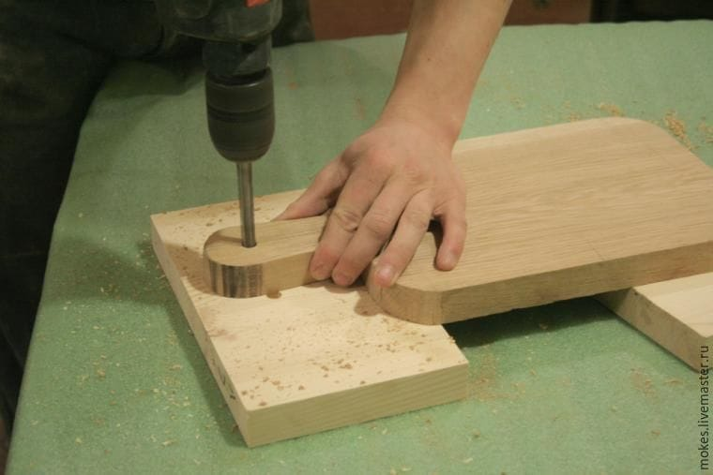
6 КЛАСС

тема:
«Конструкторский этап.
Разработка конструкторской документации.»

Разработал:Магомедрасулов Айсултан Алиевич,
учитель технологии.

ПЛАН УРОКА

Тема: Конструкторский этап.

Разработка конструкторской документации.
Класс 6
Цели: ознакомить учащихся с конструкторской и технологической документацией; научить составлению технологической карты. ;
образовательные: - ознакомить учащихся с конструкторской и технологической документацией;
- научить составлению технологической карты;
- способствовать формированию у учащихся конструкторских знаний и умений (разработка и чтение чертежа);
воспитательные: - воспитывать познавательный интерес у учащихся к изучению данного раздела программы (всего предмета);
- познакомить учащихся с профессиями, которые связаны с конструкторскими документами.
- способствовать воспитанию бережного отношения к инструментам и оборудованию.
развивающие: способствовать формированию у обучающихся самостоятельности, умения анализировать, сравнивать, обобщать, делать выводы, творческого мышления в процессе конструирования;
способствовать развитию произвольного внимания, долговременной памяти.
Ожидаемый результат: учащиеся должны уметь выполнять чертеж деталей объёмной формы, знать виды проецирования и проекций.
оборудование: тетрадь, учебник, компьютер, мультимедийный проектор, чертёжные инструменты, раздаточный материал (заготовки эскизов изделия для конструирования).
,Презентация.
Инструменты и материалы: карандаш, фанера, лист бумаги (формат А 4), линейка, циркуль.
Основные понятия: виды проецирования (центральное, прямоугольное), проекция (фронтальная, горизонтальная, профильная).
Тип урока: урок общей методологической направленности.
Метод обучения: наглядный, словесный, практическая работа.

Форма организации учебно-познавательной деятельности учащихся: фронтальная, индивидуальная, работа в парах.

Объект работы: разделочная доска.

Межпредметные связи: изобразительное искусство, русский язык, математика.

Планируемые результаты:
познавательные: сопоставление, рассуждение, умение объяснять процессы, анализ,
выбор способов решения технической задачи, построение цепи рассуждения;
регулятивные: целеполагание, анализ ситуации, моделирование ситуации, планирование, рефлексия,
оценка и самооценка;
коммуникативные: диалог, монолог, организация учебного сотрудничества;
личностные: формирование мотивации и самомотивации изучения темы, смыслообразования,
реализация творческого потенциала, развитие готовности к самостоятельным действиям.

Ход урока
I. Организационная часть:
- Приветствие.
- Выяснение посещаемости и отметка отсутствующих.
- Проверка готовности к уроку.

II. Создание проблемной ситуации, формулировка цели урока:
- Какие вы знаете этапы проектирования? … (подготовительный, конструкторский,…).
- Какие вы знаете виды проектной документации? … (конструкторская, технологическая).
- К конструкторской документации относятся: …? (чертёж, эскиз, технический рисунок).
- Цель урока: …? (научиться выполнять техническую документацию).
III. Актуализация опорных знаний:
Конструкторский этап проектирования изделий предполагает наличие технической документации:
- технический рисунок – это...объемное изображение предмета, выполненное от руки с указанием размеров и материала;
- эскиз – это …;
- чертеж – это …

IV. Мотивация учебной деятельности:
Для чего необходимо разрабатывать техническую документацию? (определяется форма, размеры изделия, материал, точность обработки и качество поверхности).

V. Постановка учебной цели, задачи:
Выбрать форму, конструкцию соединения деталей, вариант и рисунок отделки салфетницы.

VI. Первичное усвоение новых знаний:
Вы показали хороший результат в знании определений технической документации и можете считать себя начинающим конструктором.
На этом этапе творческого поиска решаются вполне определённые технические задачи, т. е. задачи, связанные с применением совокупности знаний, умений и навыков при изготовлении объекта труда.
Технические задачи подразделяются на конструкторские и технологические.
Конструкторские задачи предполагают поиск и нахождение оптимального решения по рациональному устройству изделия, обеспечивающего функциональное применение объекта.
Технологические задачи заключаются в выборе оптимального и рационального технологического процесса изготовления изделия.
Мы рассмотрим их на следующем этапе.
Только решив эти задачи, можно получить ответы на вопросы: как сделать изделие несложным и простым в изготовлении недорогим, прочным, удобным и красивым.

Физкультминутка (гимнастика для глаз).

Какими качествами должно обладать любое изделие, которое мы хотим изготовить?
- надежность,
- прочность,
- экономичность,
- удобство в эксплуатации,
- красота,
- простоту изготовления.
Это требования, которые предъявляются к изделию и которые мы должны учитывать при его конструировании.
Наиболее часто изобретатели применяют способ комбинирования интересующих факторов: функции, свойства материала, форма, цвет отдельных частей изделия, безопасность его использования и другие, влияющие на надежность, прочность, экономичность, удобство в эксплуатации, красоту, простоту изготовления конструкции.
Вам розданы листы с графическим изображением деталей разделочной доски
Как называется такое изображение? (рисунок).
Рассмотрите рисунки. Что вы можете сказать об изделии? (изделие простой формы, состоит из трёх деталей, собирается с помощью шипов и проушин на клею).
Можно ли сделать детали разделочная доска другой формы?
Можно ли сделать детали разделочная доска соединить другим способом?
Образы в изделиях из фанеры сложно воспроизвести точно по рисунку или фото, поэтому его обобщают, упрощают, т.е. – стилизуют.
Стилизация – декоративное обобщение изображаемых фигур и предметов с помощью упрощения рисунка, формы, объемных и цветовых соотношений.
Прием «Узелок на память» (записать в тетрадь).
VII. Закрепление новых знаний и умений:
- Что включает в себя конструкторский этап проектирования?
- Как определяются технические задачи?
- Как определяются пути решения технических задач?

VIII. Практическая работа:
Разработка формы и конструкции разделочной доски, выбор материала и декоративной отделки. Выполнение графического изображения (чертёж или эскиз) проектируемого изделия.

Физкультминутка (гимнастика для глаз).

1. формирование новых умений:
  - проверка организованности начала работы обучающимися;
  - проверка организации рабочих мест обучающихся (рабочий стол, чертёжные инструменты);
  - соблюдение правил техники безопасности, санитарии и гигиены труда при выполнении задания;
2. усвоение новых знаний:
- проверка правильности выполнения эскизов или чертежей обучающимися;
- оценивание результатов – соответствие выполнения эскизов или чертежей ЕСКД.
3. целевые обходы:
- инструктирование учащихся по выполнению отдельных операций и задания в целом;
- концентрация внимания учащихся на наиболее эффективных приемах выполнения операций;
- оказание помощи слабо подготовленным к выполнению задания обучающимся;
- рациональное использование учебного времени обучающимися.

IX. Рефлексия деятельности:
Скажите, для чего необходимо конструировать изделия?
Что такое стилизация?
Закончите фразу:
- Сегодня я узнал…
- Было интересно…
- Было трудно…
- Я выполнял задания…
- Я почувствовал, что…
- Я приобрёл…
- Я понял, что…
- Я научился…
- Я смог…
- Я попробую…
- У меня получилось…
- Меня удивило…
- Мне захотелось…
- Мне понравилось…
- Урок дал мне для жизни…
Повторение новых понятий:
- Шип.
- Проушина.
- Стилизация.

X. Заключительная часть:
- Подведение итогов урока.
- Разбор и оценка правильности и качества выполненных работ.
- Демонстрация лучших работ.
- Указания по подготовке к следующему занятию.
- Уборка рабочих мест.

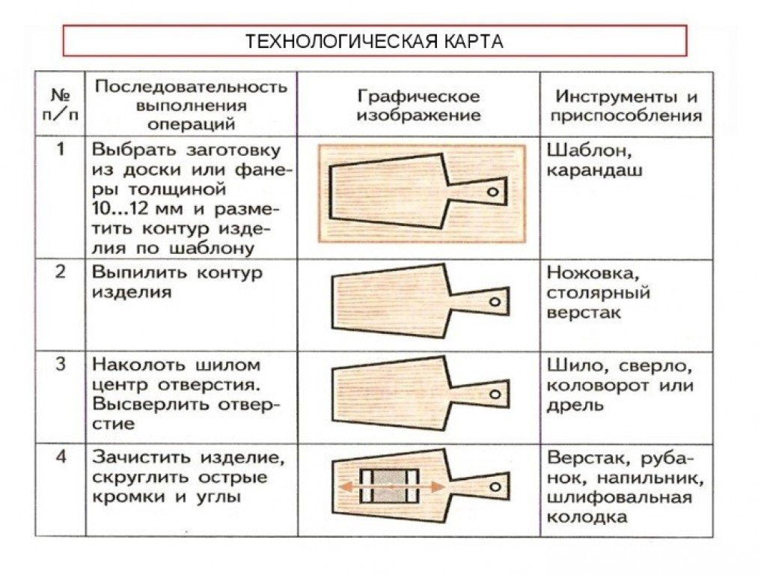

МКОУ«Могилевская СОШ им.Н.У.Азизова»

РАЗРАБОТКА УРОКА ПО ТЕХНОЛОГИИ

(технический труд) 6 КЛАСС
тема:
«Конструкторский этап.
Разработка конструкторской документации.»
Разработал:
Магомедрасулов Айсултан Алиевич,
учитель технологии


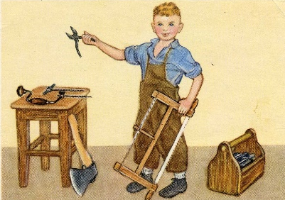
Конструкторский Этап
- Составление эскиза
- Подбор материалов
- Выбор инструментов, оборудования
- Выбор технологии обработки деталей изделия, их
соединения, оформления, отделки
- Минимаркетинговые исследования
- Организация рабочего места

КОНСТРУКТОРСКАЯ ДОКУМЕНТАЦИЯ
- Конструкторская документация - комплект
графических и текстовых документов, в
которых излагаются все сведения о
конструкции изделия
К конструкторским документам относят:
Чертёж детали,
Сборочный чертеж,
Чертеж общего вида,
Электромонтажный чертеж,
Схемы,
Инструкции.

Технические задачи подразделяются на конструкторские и технологические.
Конструкторские задачи предполагают поиск и нахождение оптимального решения по рациональному устройству изделия, обеспечивающего функциональное применение объекта.
Технологические задачи заключаются в выборе оптимального и рационального технологического процесса изготовления изделия.

VII. Закрепление новых знаний и умений:
Что включает в себя конструкторский этап проектирования?
Как определяются технические задачи?
Как определяются пути решения технических задач?

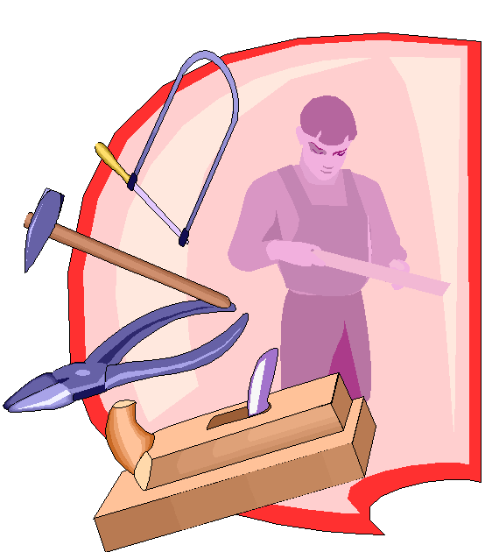

Закончите фразу:
- Сегодня я узнал…
- Было интересно…
- Было трудно…
- Я выполнял задания…
- Я почувствовал, что…
- Я приобрёл…
- Я понял, что…
- Я научился…
- Я смог…
- Я попробую…
- У меня получилось…
- Меня удивило…
- Мне захотелось…
- Мне понравилось…
- Урок дал мне для жизни……

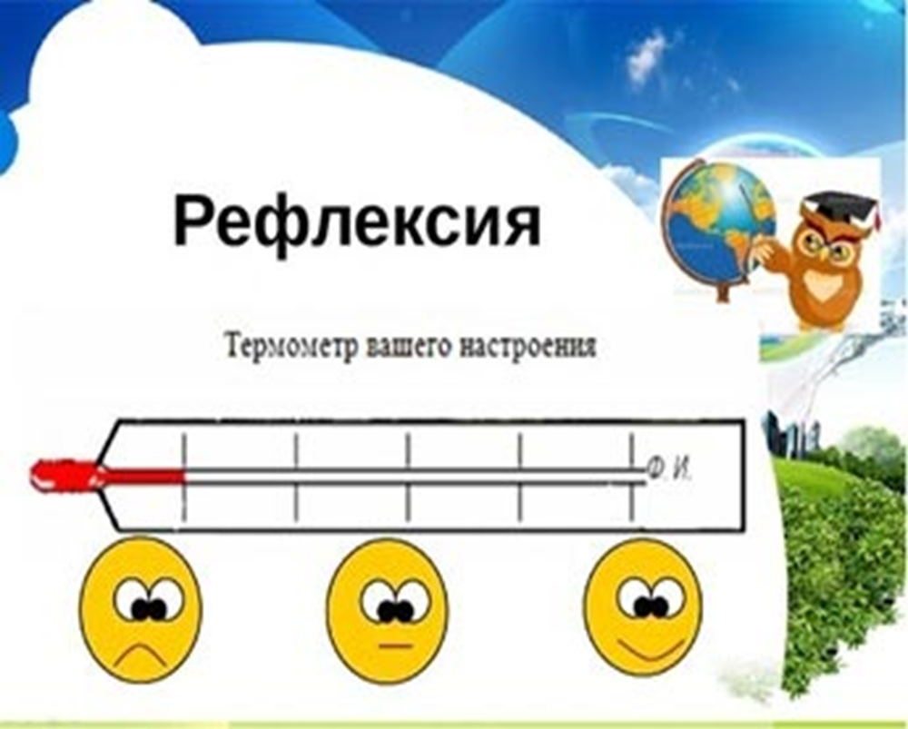

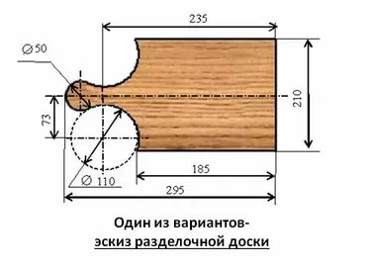
Домашнее задание
Повторение новых понятий:
Шип.
Проушина.
Стилизация.

